目录
目录 1
➢ “program”代码 2
➢ “splashing”窗体代码 3
➢ “login”窗体代码 5
➢ “system”窗体代码 7

- “program”代码
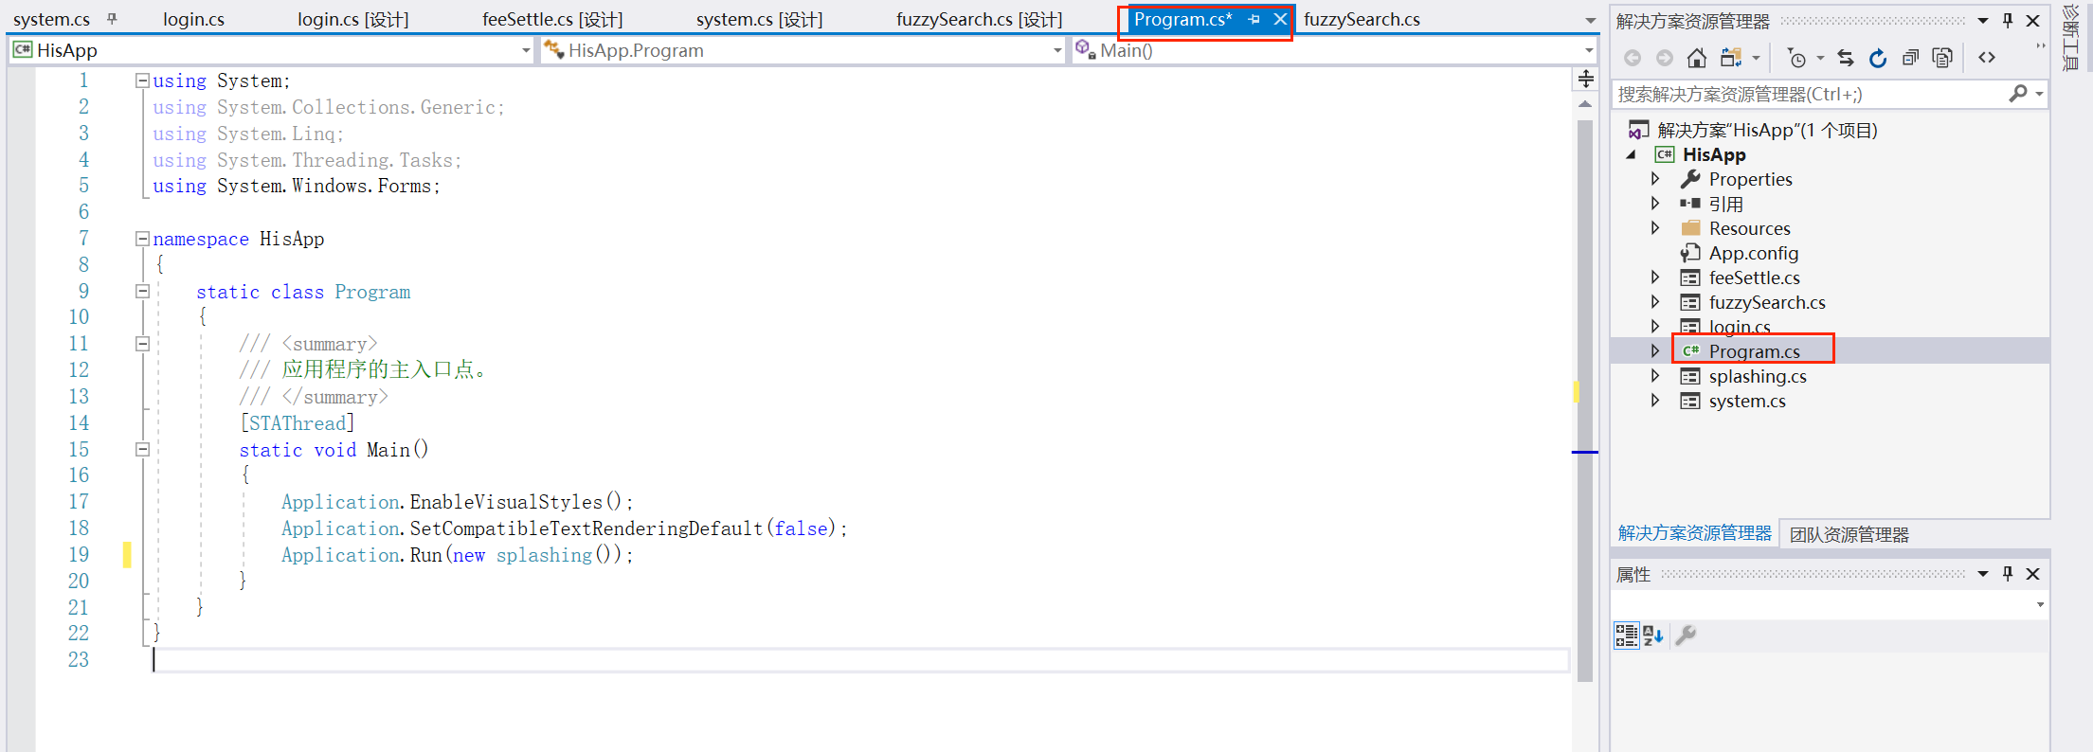
- using System;
- using System.Collections.Generic;
- using System.Linq;
- using System.Threading.Tasks;
- using System.Windows.Forms;

- namespace HisApp
- {
- static class Program
- {
- /// <summary>
- /// 应用程序的主入口点。
- /// </summary>
- [STAThread]
- static void Main()
- {
- Application.EnableVisualStyles();
- Application.SetCompatibleTextRenderingDefault(false);
- Application.Run(new splashing());
- }
- }
- }

- “splashing”窗体代码
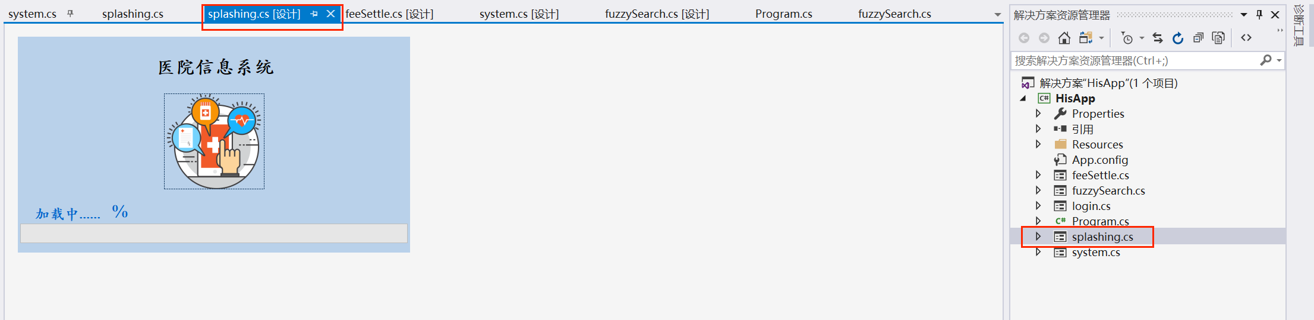
- using System;
- using System.Collections.Generic;
- using System.ComponentModel;
- using System.Data;
- using System.Drawing;
- using System.Linq;
- using System.Text;
- using System.Threading.Tasks;
- using System.Windows.Forms;

- namespace HisApp
- {
- public partial class splashing : Form
- {
- public splashing()
- {
- InitializeComponent();
- }

- private void label2_Click(object sender, EventArgs e)
- {

- }

- // 写一个计时器，便于进度条加载显示
- int startpos = 0;
- private void timer1_Tick(object sender, EventArgs e)
- {
- startpos += 1;
- splashProgress.Value = startpos;

- // 变量值的变化，写再加载界面上
- percentage_lable.Text = startpos + "%";

- if(splashProgress.Value == 100)
- {
- splashProgress.Value = 0;
- timer1.Stop();
- login log = new login(); //当进度加载到100，弹出用户登录界面，即“login”
- log.Show();
- this.Hide();
- }
- }

- private void splashing_Load(object sender, EventArgs e)
- {
- // 当“splashing”界面打开时，计时器开始工作
- timer1.Start();
- }
- }
- }

- “login”窗体代码
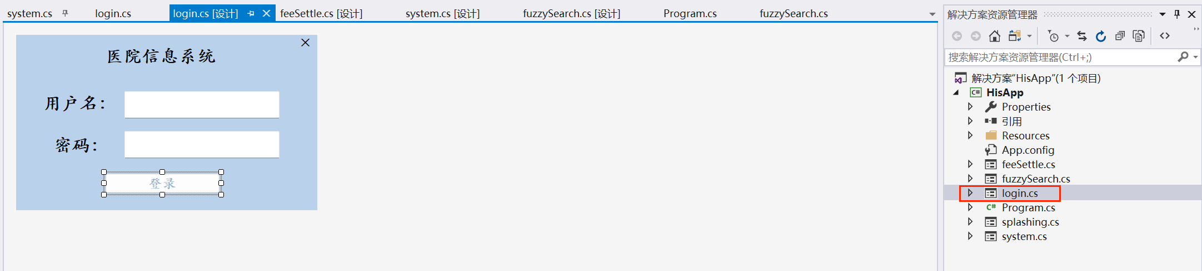
- using System;
- using System.Collections.Generic;
- using System.ComponentModel;
- using System.Data;
- using System.Drawing;
- using System.Linq;
- using System.Text;
- using System.Threading.Tasks;
- using System.Windows.Forms;
- using MySql.Data.MySqlClient;

- namespace HisApp
- {
- public partial class login : Form
- {
- public login()
- {
- InitializeComponent();
- }

- private void label4_Click(object sender, EventArgs e)
- {
- Application.Exit();
- }

- // 设置username变量，便于后续system中查看用户名
- public static string UserName = "";

- private void btn_login_Click(object sender, EventArgs e)
- {

- string str = "server=localhost;user id = root;password=123456;database=myhis"; //参数定义
- MySqlConnection conn = new MySqlConnection(str); //构造函数，与MySQL连接的，建造与MySQL沟通的桥梁
- conn.Open(); //打开与MySQL连接的路线

- MySqlDataAdapter da = new MySqlDataAdapter("select count(*) from 指定用户登陆表 where 用户名 = '" + txt_name.Text + "' and 密码 = '" + txt_password.Text + "'",conn);
- DataTable dt = new DataTable();
- da.Fill(dt);

- if (dt.Rows[0][0].ToString() == "1")
- {
- UserName = txt_name.Text;
- system obj = new system();
- obj.Show();
- this.Hide();
- conn.Close();
- }
- else
- {
- MessageBox.Show("用户名或密码错误！！！");
- }
- conn.Close();
- }

- }
- }

- “system”窗体代码
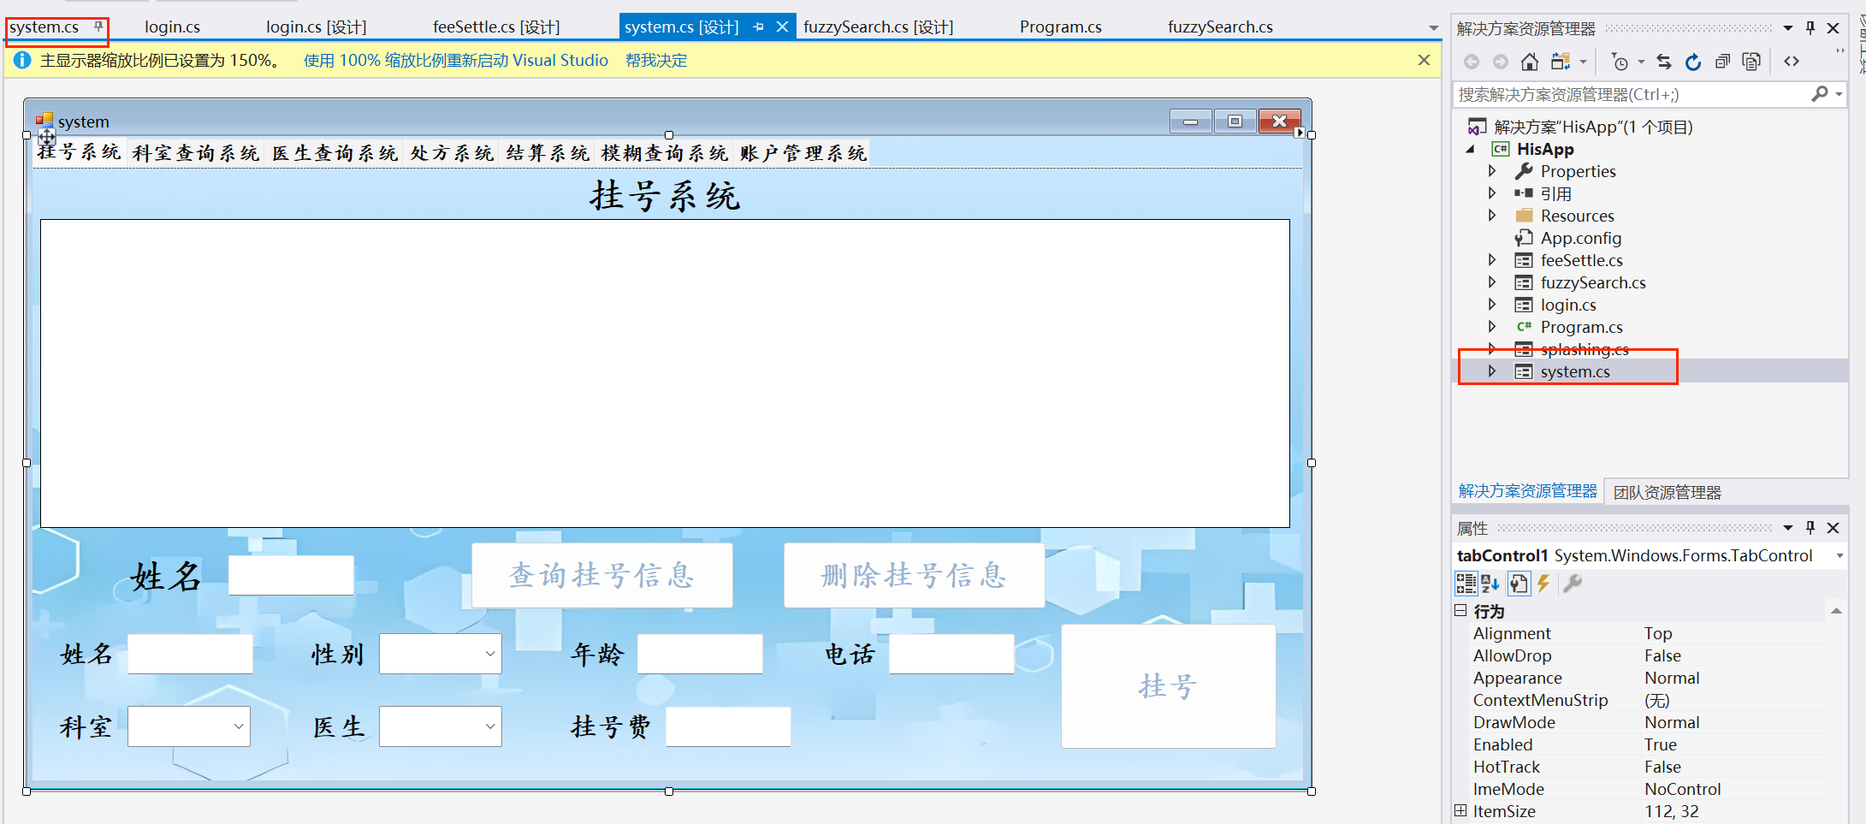
- using System;
- using System.Collections.Generic;
- using System.ComponentModel;
- using System.Data;
- using System.Drawing;
- using System.Linq;
- using System.Text;
- using System.Threading.Tasks;
- using System.Windows.Forms;
- using MySql.Data.MySqlClient;

- namespace HisApp
- {
- public partial class system : Form
- {
- public system()
- {
- InitializeComponent();
- }

- // 封装一个共享调用MySQL的函数
- // 使其是共享的，采用public
- // 在当前的类使用时，定义一个静态方法static
- // 返回值：空值void
- // 此处返回一个数据表格 DataTable
- // sqlCom：执行一条sql语句
- // strsql：将sql语句作为参数传输进来
- public static DataTable sqlCom(string strsql)
- {
- string str = "server=localhost;user id = root;password=123456;database=myhis"; //参数定义
- MySqlConnection conn = new MySqlConnection(str); //构造函数，与MySQL连接的，建造与MySQL沟通的桥梁
- conn.Open(); //打开与MySQL连接的路线

- // MySQL命令
- MySqlCommand cmd = new MySqlCommand(strsql, conn);

- MySqlDataAdapter da = new MySqlDataAdapter(cmd); //适配器：接受查询的结果

- DataSet ds = new DataSet(); //数据集对象,数据集中可以有1至n张表;若放进去的仅是一个数值，也会作为表格
- da.Fill(ds); // 将适配器查询到的结果放入到数据集中

- //关闭连接
- conn.Close();

- //返回结果
- return ds.Tables[0];
- }

- /**
- *
- * 模糊查询系统
- *
- *
- *
- * */
- // 模糊查询
- private void bnt_submit_Click(object sender, EventArgs e)
- {

- string str = "server=localhost;user id = root;password=123456;database=myhis"; //参数定义
- MySqlConnection conn = new MySqlConnection(str); //构造函数，与MySQL连接的，建造与MySQL沟通的桥梁
- conn.Open(); //打开与MySQL连接的路线

- // 变量与常量同时存在，常量（如：字符类型）需要用单引号
- string strcmd = " select * from 患者基本信息表 where 姓名 like '%" + txt_name0.Text.ToString() + "%' order by 编号";

- // MySQL命令
- MySqlCommand cmd = new MySqlCommand(strcmd, conn);

- MySqlDataAdapter da = new MySqlDataAdapter(cmd); //适配器：接受查询的结果

- DataSet ds = new DataSet(); //数据集对象,数据集中可以有1至n张表;若放进去的仅是一个数值，也会作为表格
- da.Fill(ds); // 将适配器查询到的结果放入到数据集中

- dataGridView1.DataSource = ds.Tables[0]; //数据集中编号为0的表

- conn.Close();
- }

- // 添加患者信息
- private void btn_add_click_Click(object sender, EventArgs e)
- {

- string str = "server=localhost;user id = root;password=123456;database=myhis"; //参数定义
- MySqlConnection conn = new MySqlConnection(str); //构造函数，与MySQL连接的，建造与MySQL沟通的桥梁
- conn.Open(); //打开与MySQL连接的路线

- // 在sql语句前添加@符号作用：使编码语句都是字符串
- // 如：string numcmd =@ "select count(*)+1 from myhis.病人基本信息表";
- string numcmd = "select count(*)+1 from myhis.患者基本信息表";

- // mysql命令
- MySqlCommand cmd = new MySqlCommand(numcmd, conn);

- MySqlDataAdapter da = new MySqlDataAdapter(cmd); //适配器：接受查询的结果

- DataSet ds = new DataSet(); //数据集对象,数据集中可以有1至n张表;若放进去的仅是一个数值，也2会作为表格
- da.Fill(ds); // 将适配器查询到的结果放入到数据集中

- string patientid = ds.Tables[0].Rows[0][0].ToString();//取出第一个单元格里的数据(表是二维的，采用二维标号的形式取)
- // .tostring():用于将数据转换为字符串型；未添加此之前是对象型数据
- // console.writeline("编号：" + patientid);

- patientid = "p" + patientid;
- // 此处后面的引用值的顺序必须与数据表的字段数据顺序保持一致
- // 字符类型需要用单引号括起来，整数型int不需要
- // 通过添加双引号，使引用的变量变为常量
- // 通过+...+的用法，引入该字段值的变量
- string str1 = "insert into 患者基本信息表 values ('" + patientid + "' , '" + txt_name.Text + "', '" + txt_sex.Text + "', " + txt_age.Text + ", '" + txt_phone.Text + "') ";
- MySqlCommand cmd1 = new MySqlCommand(str1, conn);
- MySqlDataAdapter da1 = new MySqlDataAdapter(cmd1);
- DataSet ds1 = new DataSet();
- da1.Fill(ds1);

- conn.Close();

- }

- // 删除患者信息
- private void btn_delete_click_Click(object sender, EventArgs e)
- {

- string str = "server=localhost;user id = root;password=123456;database=myhis"; //参数定义
- MySqlConnection conn = new MySqlConnection(str); //构造函数，与mysql连接的，建造与mysql沟通的桥梁
- conn.Open(); //打开与mysql连接的路线

- // 从当前的表格中选中某个单元格的值
- string id = Convert.ToString(dataGridView1.CurrentRow.Cells[0].Value);
- // console.writeline("编号：" + id); //该语句用于查看是否得到该值

- string str1 = "delete from 患者基本信息表 where 编号 = '" + id + "'";
- MySqlCommand cmd = new MySqlCommand(str1, conn); //数据库命令
- int x = cmd.ExecuteNonQuery();

- // 删除这里没有数据适配器，直接返回命令看是否删除成功
- if (x == 0)
- {
- MessageBox.Show("删除失败");
- }
- else
- {
- MessageBox.Show("删除成功");
- }

- }

- // 更新患者信息
- private void btn_update_Click(object sender, EventArgs e)
- {

- string str = "server=localhost;user id = root;password=123456;database=myhis"; //参数定义
- MySqlConnection conn = new MySqlConnection(str); //构造函数，与mysql连接的，建造与mysql沟通的桥梁
- conn.Open(); //打开与mysql连接的路线

- string id = Convert.ToString(dataGridView1.CurrentRow.Cells[0].Value);
- string str1 = "update 患者基本信息表 set 姓名 = '" + txt_name.Text + "', 性别 = '" + txt_sex.Text + "', 年龄 = " + txt_age.Text + ", 电话 = '" + txt_phone.Text + "' where 编号 = '" + id + "' ";

- MySqlCommand cmd = new MySqlCommand(str1, conn);
- cmd.ExecuteNonQuery();

- MessageBox.Show("更新成功！");
- conn.Close();

- }

- // 退出
- private void btn_exit_Click_1(object sender, EventArgs e)
- {
- this.Close();
- }

- // ***********************************************************************************************************************************************
- /**
- *
- *
- * ①挂号系统
- *
- * */
- private void cb_part_Click(object sender, EventArgs e)
- {
- string strcmd = "select * from 科室信息表";
- DataTable dt = sqlCom(strcmd);
- cb_part.DataSource = dt;
- cb_part.DisplayMember = "名称"; // 展示表的“名称”字段的值
- cb_part.ValueMember = "编号"; //获得所选“名称”对应的编号信息
- }

- private void cb_doctor_Click(object sender, EventArgs e)
- {
- string strcmd = "select * from 医生信息表";
- DataTable dt = sqlCom(strcmd);
- cb_doctor.DataSource = dt;
- cb_doctor.DisplayMember = "姓名";
- cb_doctor.ValueMember = "姓名"; //选择下拉列表的值，获得了这个值所对应的编号信息
- }

- // 查询挂号信息
- private void btn_search01_Click(object sender, EventArgs e)
- {

- string strcmd =

- @"select 挂号信息表.编号 as 就诊号, 挂号信息表.病人编号, 挂号信息表.姓名, 挂号信息表.性别, 患者基本信息表.年龄, 挂号信息表.挂号费用, 挂号信息表.时间,

- 医生信息表.姓名 as 医生, 科室信息表.名称 as 科室

- from 挂号信息表, 患者基本信息表, 医生信息表, 科室信息表
- where 挂号信息表.病人编号 = 患者基本信息表.编号 and 挂号信息表.医生 = 医生信息表.姓名 and 挂号信息表.挂号科室 = 科室信息表.编号
- and 挂号信息表.姓名 like '%" + txt_name00.Text.ToString() + "%' order by 挂号信息表.编号 ";

- dataGridView_register.DataSource = sqlCom(strcmd);

- }

- // 删除挂号信息
- private void btn_delete_Click(object sender, EventArgs e)
- {
- string str = "server=localhost;user id = root;password=123456;database=myhis"; //参数定义
- MySqlConnection conn = new MySqlConnection(str); //构造函数，与mysql连接的，建造与mysql沟通的桥梁
- conn.Open(); //打开与mysql连接的路线

- // 从当前的表格中选中某个单元格的值
- string idRegister = Convert.ToString(dataGridView_register.CurrentRow.Cells[0].Value);
- string idPatient = Convert.ToString(dataGridView_register.CurrentRow.Cells[1].Value);

- string str1 = "delete from 挂号信息表 where 编号 = '" + idRegister + "'";
- string str2 = "delete from 患者基本信息表 where 编号 = '" + idPatient + "'";

- MySqlCommand cmd1 = new MySqlCommand(str1, conn); //数据库命令
- MySqlCommand cmd2 = new MySqlCommand(str2, conn); //数据库命令

- // 执行命令
- cmd2.ExecuteNonQuery();
- int x = cmd1.ExecuteNonQuery();

- // 删除这里没有数据适配器，直接返回命令看是否删除成功
- if (x == 0)
- {
- MessageBox.Show("患者信息删除失败");
- }
- else
- {
- MessageBox.Show("患者信息删除成功");
- }
- }

- //定义一个用来生成信息的患者编号的方法
- public static string patientID()
- {
- string strcmd = "select count(*)+1 from 患者基本信息表";
- DataTable dt = sqlCom(strcmd);
- string patientId = "p" + dt.Rows[0][0].ToString();
- return patientId;

- }

- //定义一个用来生成新的挂号编号的方法
- public static string registerID()
- {
- string strcmd = "select count(*)+1 from 挂号信息表";
- DataTable dt = sqlCom(strcmd);
- string registerId = "z" + dt.Rows[0][0].ToString();
- return registerId;
- }

- // inreginf()写入到挂号信息表的方法
- public void inreginf(string registerId, string patientId)
- {
- string str = "server=localhost;user id = root;password=123456;database=myhis"; //参数定义
- MySqlConnection conn = new MySqlConnection(str); //构造函数，与mysql连接的，建造与mysql沟通的桥梁
- conn.Open(); //打开与mysql连接的路线

- Console.WriteLine(registerId);
- Console.WriteLine(patientId);
- Console.WriteLine(txt_name01.Text);
- Console.WriteLine(cb_sex.SelectedItem);
- Console.WriteLine(cb_part.SelectedValue);
- Console.WriteLine(txt_fee.Text);
- Console.WriteLine(cb_doctor.SelectedValue);

- string r1 = registerId;
- string r2 = patientId;
- string r3 = txt_name01.Text;
- string r4 = Convert.ToString(cb_sex.SelectedItem);
- string r5 = Convert.ToString(cb_part.SelectedValue);
- string r6 = txt_fee01.Text;
- string r7 = Convert.ToString(cb_doctor.SelectedValue);

- string str1 = "insert into 挂号信息表 values ('" + r1 + "' ,'" + r2 + "', '" + r3 + "' , '" + r4 + "' , '" + r5 + "' , '" + r6 + "' , '" + r7 + "' , now() ) ";

- MySqlCommand cmd = new MySqlCommand(str1, conn);
- cmd.ExecuteNonQuery();

- conn.Close();
- }

- // inpatinf() 写入患者基本信息表的方法
- public void inpatinf(string patientId)
- {
- string str = "server=localhost;user id = root;password=123456;database=myhis"; //参数定义
- MySqlConnection conn = new MySqlConnection(str); //构造函数，与mysql连接的，建造与mysql沟通的桥梁
- conn.Open(); //打开与mysql连接的路线

- string str1 = "insert into 患者基本信息表 values ('" + patientId + "' , '" + txt_name01.Text + "' , '" + cb_sex.SelectedItem + "' , '" + txt_age01.Text + "' , '" + txt_phone01.Text + "') ";

- MySqlCommand cmd = new MySqlCommand(str1, conn);
- cmd.ExecuteNonQuery();

- conn.Close();
- }

- // 挂号+编号增加
- private void btn_register_Click(object sender, EventArgs e)
- {
- string patientId = patientID();
- string registerId = registerID();

- inpatinf(patientId);
- inreginf(registerId, patientId);

- MessageBox.Show("挂号成功");
- }

- // ***********************************************************************************************************************************************
- /**
- *
- *
- * ②科室查询系统
- *
- * */

- // 生成科室编号
- public static string partID()
- {
- string strcmd = "select count(*)+1 from 科室信息表";
- DataTable dt = sqlCom(strcmd);
- string partId = "dp" + dt.Rows[0][0].ToString();
- return partId;
- }

- // 查询科室
- private void btn_partQuery_Click(object sender, EventArgs e)
- {

- string strcmd = @" select * from 科室信息表 where 名称 like '%" + txt_partName.Text.ToString() + "%' order by 编号";
- dataGridView_part.DataSource = sqlCom(strcmd);

- }

- //添加科室
- private void btn_partAdd_Click(object sender, EventArgs e)
- {
- string str = "server=localhost;user id = root;password=123456;database=myhis"; //参数定义
- MySqlConnection conn = new MySqlConnection(str); //构造函数，与mysql连接的，建造与mysql沟通的桥梁
- conn.Open(); //打开与mysql连接的路线

- string str1 = "insert into 科室信息表 values ('" + partID() + "' ,'" + txt_partName.Text + "', '" + txt_partNote.Text + "') ";

- MySqlCommand cmd = new MySqlCommand(str1, conn);
- cmd.ExecuteNonQuery();

- MessageBox.Show("科室添加成功");
- conn.Close();
- }

- // 删除科室信息
- private void btn_partDelete_Click(object sender, EventArgs e)
- {

- string str = "server=localhost;user id = root;password=123456;database=myhis"; //参数定义
- MySqlConnection conn = new MySqlConnection(str); //构造函数，与mysql连接的，建造与mysql沟通的桥梁
- conn.Open(); //打开与mysql连接的路线

- // 从当前的表格中选中某个单元格的值
- string id = Convert.ToString(dataGridView_part.CurrentRow.Cells[0].Value);

- string str1 = "delete from 科室信息表 where 编号 = '" + id + "'";
- MySqlCommand cmd = new MySqlCommand(str1, conn); //数据库命令
- int x = cmd.ExecuteNonQuery();

- // 删除这里没有数据适配器，直接返回命令看是否删除成功
- if (x == 0)
- {
- MessageBox.Show("科室信息删除失败");
- }
- else
- {
- MessageBox.Show("科室信息删除成功");
- }

- }

- // 更新科室信息
- private void btn_partUpdate_Click(object sender, EventArgs e)
- {
- string str = "server=localhost;user id = root;password=123456;database=myhis"; //参数定义
- MySqlConnection conn = new MySqlConnection(str); //构造函数，与mysql连接的，建造与mysql沟通的桥梁
- conn.Open(); //打开与mysql连接的路线

- string id = Convert.ToString(dataGridView_part.CurrentRow.Cells[0].Value);

- string str1 = @"update 科室信息表 set 编号 = '" + id + "' , 名称 = '" + txt_partName.Text + "', 备注 = '" + txt_doctorNote.Text + "' where 编号 = '" + id + "' ";

- MySqlCommand cmd = new MySqlCommand(str1, conn);
- cmd.ExecuteNonQuery();

- MessageBox.Show("科室信息更新成功");
- conn.Close();
- }

- // ***********************************************************************************************************************************************
- /**
- *
- *
- * ③医生查询系统
- *
- * */

- //科室下拉列表填充
- private void cb_partName_Click(object sender, EventArgs e)
- {
- string strcmd = "select * from 科室信息表";
- DataTable dt = sqlCom(strcmd);
- cb_partName.DataSource = dt;
- cb_partName.DisplayMember = "名称";
- cb_partName.ValueMember = "编号";
- }

- // 查询医生信息
- private void btn_doctorQuery_Click(object sender, EventArgs e)
- {
- string strcmd = " select * from 医生信息表 where 姓名 like '%" + txt_doctorName.Text.ToString() + "%' ";
- dataGridView_doctor.DataSource = sqlCom(strcmd);
- }

- // 生成医生编号
- public static string doctorID()
- {
- string strcmd = "select count(*)+1 from 医生信息表";
- DataTable dt = sqlCom(strcmd);

- string doctorId = "d" + dt.Rows[0][0].ToString();
- return doctorId;
- }

- //添加医生信息
- private void btn_doctorAdd_Click(object sender, EventArgs e)
- {

- string str = "server=localhost;user id = root;password=123456;database=myhis"; //参数定义
- MySqlConnection conn = new MySqlConnection(str); //构造函数，与mysql连接的，建造与mysql沟通的桥梁
- conn.Open(); //打开与mysql连接的路线

- string str1 =
- @"insert into 医生信息表 values ('" + doctorID() + "' , '" + txt_doctorName.Text + "', " +
- "'" + cb_partName.SelectedValue.ToString() + "' , '" + txt_doctorNote.Text + "') ";

- MySqlCommand cmd = new MySqlCommand(str1, conn);
- cmd.ExecuteNonQuery();

- MessageBox.Show("医生信息添加成功");
- conn.Close();

- }

- // 删除医生信息
- private void btn_doctorDelete_Click(object sender, EventArgs e)
- {

- string str = "server=localhost;user id = root;password=123456;database=myhis"; //参数定义
- MySqlConnection conn = new MySqlConnection(str); //构造函数，与mysql连接的，建造与mysql沟通的桥梁
- conn.Open(); //打开与mysql连接的路线

- // 从当前的表格中选中某个单元格的值
- string id = Convert.ToString(dataGridView_doctor.CurrentRow.Cells[0].Value);

- string str1 = "delete from 医生信息表 where 编号 = '" + id + "'";
- MySqlCommand cmd = new MySqlCommand(str1, conn); //数据库命令
- int x = cmd.ExecuteNonQuery();

- // 删除这里没有数据适配器，直接返回命令看是否删除成功
- if (x == 0)
- {
- MessageBox.Show("医生信息删除失败");
- }
- else
- {
- MessageBox.Show("医生信息删除成功");
- }

- }

- // 更新医生信息
- private void btn_doctorUpdate_Click_1(object sender, EventArgs e)
- {

- string str = "server=localhost;user id = root;password=123456;database=myhis"; //参数定义
- MySqlConnection conn = new MySqlConnection(str); //构造函数，与mysql连接的，建造与mysql沟通的桥梁
- conn.Open(); //打开与mysql连接的路线

- string id = Convert.ToString(dataGridView_doctor.CurrentRow.Cells[0].Value);

- Console.WriteLine("a1:" + id);
- Console.WriteLine("a2:" + txt_doctorName.Text);
- Console.WriteLine("a3:" + cb_partName.SelectedValue);
- Console.WriteLine("a4:" + txt_doctorNote.Text);

- string str1 = @"update 医生信息表 set 编号 = '" + id + "' , 姓名 = '" + txt_doctorName.Text + "', 科室 = '" + cb_partName.SelectedValue + "', 备注 = '" + txt_doctorNote.Text + "' where 编号 = '" + id + "' ";

- MySqlCommand cmd = new MySqlCommand(str1, conn);
- cmd.ExecuteNonQuery();

- MessageBox.Show("医生信息更新成功");
- conn.Close();

- }

- // ***********************************************************************************************************************************************
- /**
- *
- *
- * ④处方系统
- *
- * */

- // 药品名称的下拉列表罗列
- private void cb_drugName_Click(object sender, EventArgs e)
- {
- string strcmd = "select * from 药品信息表";
- DataTable dt = sqlCom(strcmd);
- cb_drugName.DataSource = dt;
- cb_drugName.DisplayMember = "名称";
- cb_drugName.ValueMember = "编号"; //选择下拉列表的值，获得了这个值所对应的编号信息
- }

- //处方系统查询按钮
- private void btn_treatSearch_Click(object sender, EventArgs e)
- {
- string strcmd = @" select 就诊号,病人编号,姓名,性别,年龄,时间
- from (select 挂号信息表.编号 as 就诊号,挂号信息表.病人编号,挂号信息表.姓名,
- 挂号信息表.性别,患者基本信息表.年龄,科室信息表.名称 as 科室,
- 医生信息表.姓名 as 医生,挂号信息表.挂号费用,挂号信息表.时间
- from 患者基本信息表,科室信息表,医生信息表,挂号信息表
- where 挂号信息表.病人编号=患者基本信息表.编号
- and 挂号信息表.挂号科室=科室信息表.编号
- and 挂号信息表.医生=医生信息表.姓名) as A
- order by 就诊号";

- dataGridView_treat.DataSource = sqlCom(strcmd);
- if (sqlCom(strcmd).Rows.Count != 0)
- {
- txt_treatNum.Text = sqlCom(strcmd).Rows[0][0].ToString();
- txt_patientNum.Text = sqlCom(strcmd).Rows[0][0].ToString();
- txt_patientName.Text = sqlCom(strcmd).Rows[0][0].ToString();
- }
- }

- // 生成处方编号
- public static string treatID()
- {
- string strcmd = "select count(*)+1 from 诊断信息表;";
- DataTable dt = sqlCom(strcmd);
- string treatId = "z" + dt.Rows[0][0].ToString();
- return treatId;
- }

- // 诊断信息表添加信息，即处方信息
- public void treatment(string treatId)
- {

- string str = "server=localhost;user id = root;password=123456;database=myhis"; //参数定义
- MySqlConnection conn = new MySqlConnection(str); //构造函数，与MySQL连接的，建造与MySQL沟通的桥梁
- conn.Open(); //打开与MySQL连接的路线

- string numcmd = "select count(*)+1 from 诊断信息表";

- // mysql命令
- MySqlCommand cmd = new MySqlCommand(numcmd, conn);

- MySqlDataAdapter da = new MySqlDataAdapter(cmd); //适配器：接受查询的结果

- DataSet ds = new DataSet(); //数据集对象,数据集中可以有1至n张表;若放进去的仅是一个数值，也2会作为表格
- da.Fill(ds); // 将适配器查询到的结果放入到数据集中

- string medid = ds.Tables[0].Rows[0][0].ToString();

- medid = "z" + medid;
- string str1 = @"insert into 诊断信息表(编号, 病人编号, 药品编号, 药品数量) values
- ('" + treatId + "' , '" + txt_patientNum.Text + "' , '" + cb_drugName.SelectedValue.ToString() + "', '" + cb_drugNum.Text + "' )";
- MySqlCommand cmd1 = new MySqlCommand(str1, conn);
- MySqlDataAdapter da1 = new MySqlDataAdapter(cmd1);
- DataSet ds1 = new DataSet();
- da1.Fill(ds1);

- conn.Close();

- }

- // “开方”按钮，同时查询结果并插入新诊断结果到诊断表信息
- private void btn_prescription_Click(object sender, EventArgs e)
- {
- string treatId = treatID();
- treatment(treatId);

- string strcmd =

- @" select 患者基本信息表.姓名, 药品信息表.名称 as 药品, 诊断信息表.药品数量 as 数量
- from 诊断信息表, 患者基本信息表, 药品信息表
- where 诊断信息表.病人编号 = 患者基本信息表.编号
- and 诊断信息表.药品编号 = 药品信息表.编号
- order by 诊断信息表.编号";

- dataGridView_prescription.DataSource = sqlCom(strcmd);
- }

- private void dataGridView_treat_CellClick(object sender, DataGridViewCellEventArgs e)
- {
- string c0 = dataGridView_treat.CurrentRow.Cells[0].Value.ToString();
- string c1 = dataGridView_treat.CurrentRow.Cells[1].Value.ToString();
- string c2 = dataGridView_treat.CurrentRow.Cells[2].Value.ToString();

- txt_treatNum.Text = c0;
- txt_patientNum.Text = c1;
- txt_patientName.Text = c2;
- }

- // ***********************************************************************************************************************************************
- /**
- *
- *
- * ⑤结算系统
- *
- * */

- private void btn_feeCheck_Click(object sender, EventArgs e)
- {

- string strcmd = @"select
- 挂号信息表.病人编号 as 患者编号,
- 患者基本信息表.姓名 as 病人姓名,
- 挂号信息表.挂号费用,
- coalesce(药品费用子查询.药品费用, 0) as 药品费用,
- 挂号信息表.挂号费用 + coalesce(药品费用子查询.药品费用, 0) as 费用总计
- from 挂号信息表
- left join
- (select 患者基本信息表.编号, 患者基本信息表.姓名,
- sum(诊断信息表.药品数量 * 药品信息表.单价) as 药品费用
- from 诊断信息表
- join 药品信息表 on 诊断信息表.药品编号 = 药品信息表.编号
- join 患者基本信息表 on 诊断信息表.病人编号 = 患者基本信息表.编号
- group by 患者基本信息表.编号, 患者基本信息表.姓名
- ) as 药品费用子查询 on 挂号信息表.病人编号 = 药品费用子查询.编号
- join
- 患者基本信息表 on 挂号信息表.病人编号 = 患者基本信息表.编号
- and 患者基本信息表.姓名 like '%" + txt_nameFee.Text.ToString() + "%' ";

- dataGridView_feeCheck.DataSource = sqlCom(strcmd);
- }

- private void btn_feeSettle_Click(object sender, EventArgs e)
- {
- feeSettle fee = new feeSettle();
- fee.Show();
- }

- // ***********************************************************************************************************************************************
- /**
- *
- *
- * 账户管理系统
- *
- * */

- // 切换用户
- private void btn_userChange_Click(object sender, EventArgs e)
- {

- login obj = new login();
- obj.Show();
- this.Hide();

- }

- // 退出系统
- private void btn_loginExit_Click(object sender, EventArgs e)
- {
- this.Close();
- }

- // 设置当前用户文本
- private void txt_user_TextChanged_1(object sender, EventArgs e)
- {
- txt_user.Text = login.UserName;

- }

- }
- }

